新星国际，一手南非签证中介，上海领区签证力挽狂澜

上海领区的护照无需再换护照办理签证，可以直接在上海递交签证，周期短，资料简单，出签率高，全国收件。

如果之前在上海拒签记录的客户，需要在北京领区换护照，从新递交。在北京被拒签的客户，可以换上海领区的护照，安排从新递交。

如果已经进入“Entry Stop ”（即黑名单）我们目前没有办法解决。

四年内调签证，四年到期以后不可以在南非本地延期或转签证状态，不可以申请南非PR。



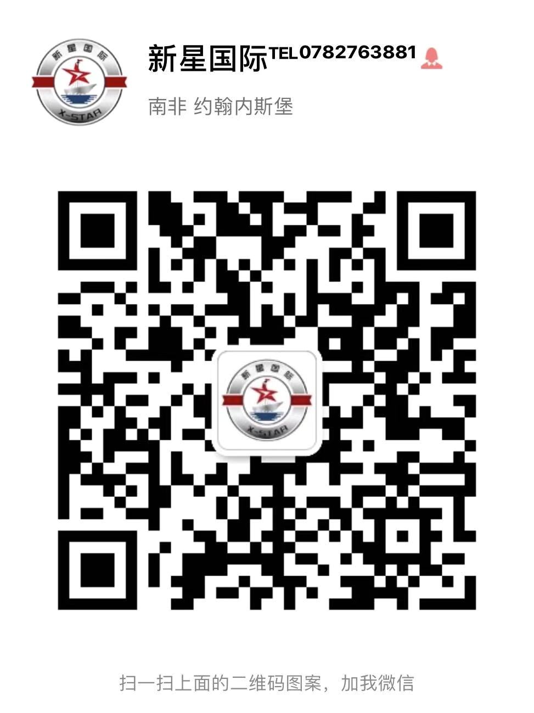

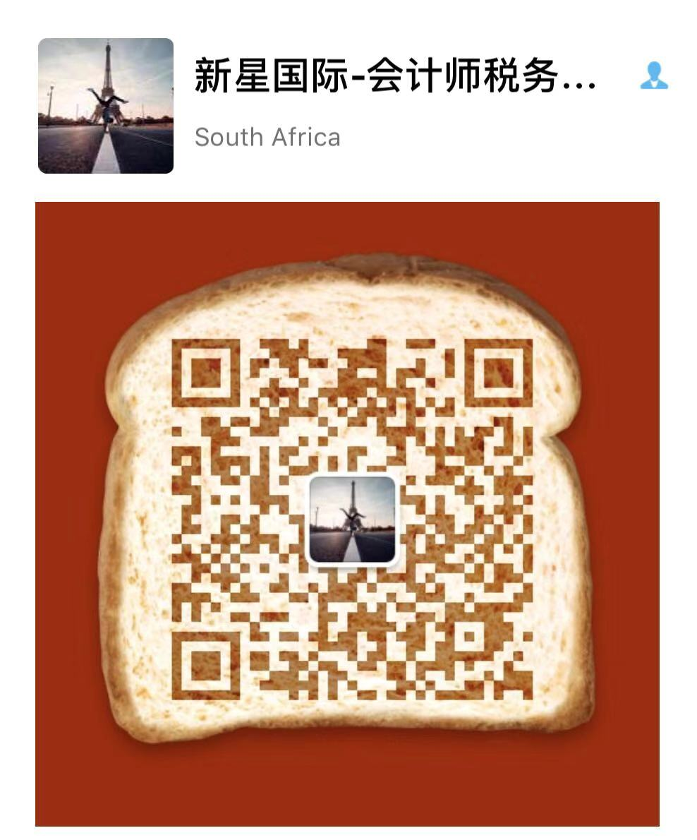

新星国际· 竭诚为您服务

💥💥💥南非4年内部调动签证💥💥💥

南非主要负责以下服务：

1）签证资料：使领馆公证认证、南非无犯罪等；

2）催签类服务：

签证待批状态：TRR、TRC、PRP；

已在VFS递交申诉： TRA、 PRA；

签证转贴：REC；

ID催件；

3）递交签证类服务：

工作证转PR；

工作证转其他类别签证；

陪伴延期；

陪伴PR或ID转PR；

特殊技能转PR；

特殊技能延期；

退休签证延期；

签证转贴；

ID申请；

4）会计类：公司注册、公司年审、公司做账报税、股权证书、申请VAT、进出口号、员工税号、失业保险号、工伤保险号码、年度财务报表、完税证明等；

5）商务接待：当地地接服务、各类展会以及各类会议安排、便民租房服务、保全服务、私人订制旅游团、票务服务；

北京办事处负责以下服务

1）南非短期签证：探亲、访友、单次商务考察、多年多次商务签、短期工作签（11.2）；

2）南非长期签证：4年内部调动签、工作证陪伴、2年PR或ID陪伴、投资移民签、3年退休签、5年特殊技能签；

南非签证联系电话：

0782763881 Betty 王小姐

0787095653 Joyce 李小姐

会计师联系电话：

0846428984 Sam 谢先生

南非商务接待联系电话：

0605273259 Eva陈小姐

公司微信：

1060151666（南非&中国签证）

saminxhl （财务&税务）

18200182446 (会计&签证）

Blue_Eva （企业签证&商务接待）

公司地址：26 ERNEST OPPENHEIMER STREET ,VASCO DA GAMA HOUSE, BRUMA 2026